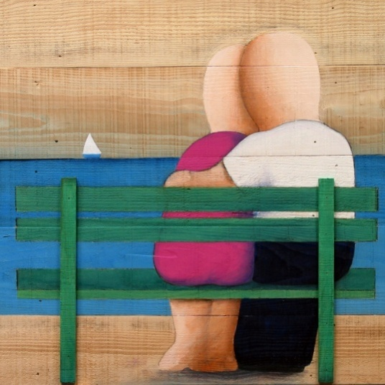

Sličnosti i razlike na slikama (naziv djela,
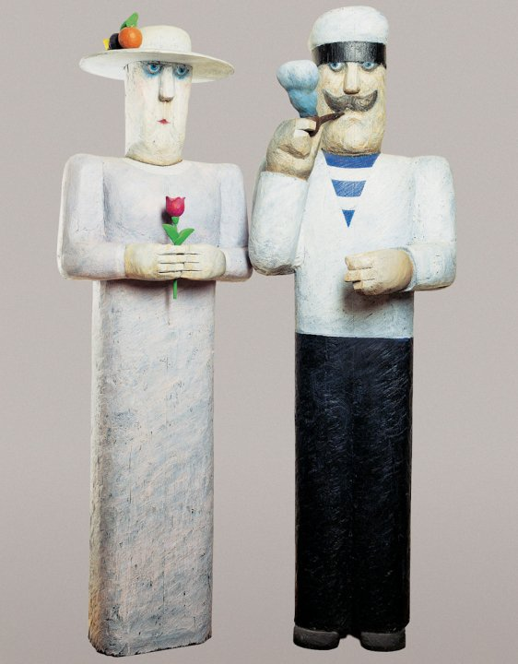
likovni problem, likovna tema, motiv, tehnika).
prva slika | sličnosti | druga slika
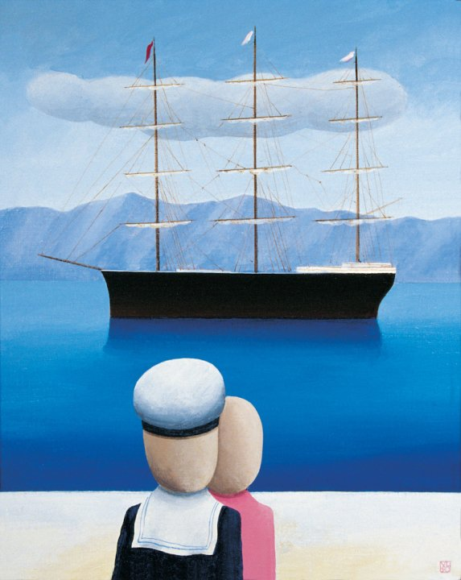

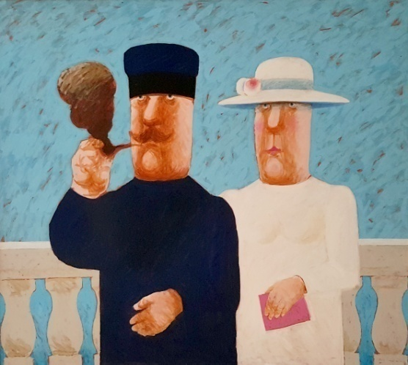

„...čini mi se kako je svijet mojih likova ovisan o moru, o tom unutarnjem kompasu, pokreću ga plime i oseke zatvorenog mora koje odašilja plavetnilo i svjetlo, ali i pogibelj i prijeteću tamu...“
„Iako su moji likovi često osamljeni i vrlo često tužni, u njima se osjeća radost života.“
Vasko Lipovac
Pripremile:
Dijana Dvornik i JulijaTomasović
„Plavi san
Vaska Lipovca“

Županijslo stručno vijeće učiteljica/učitelja
razredne nastave grada Splita

Sveučilišna galerija Vasko Lipovac
25. i 29. veljače 2016.

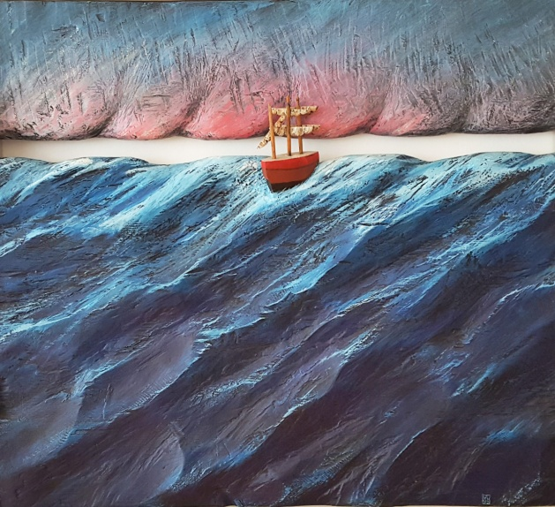

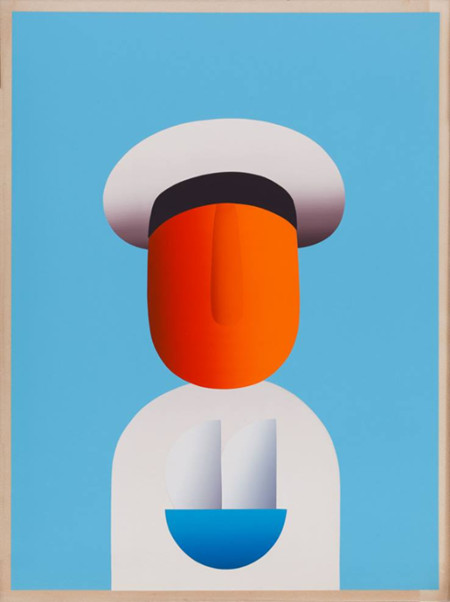

Naziv djela: _____________________________

Likovni elementi: _________________________
_______________________________________

Strukturalna povezanost

Hrvatski jezik ____________________________
_______________________________________

Glazbena kultura _________________________
_______________________________________

Slijepi tisak

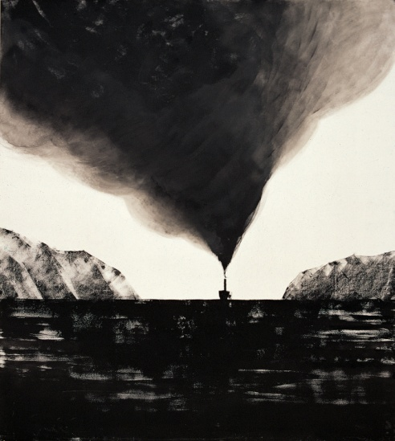
Tematsko planiranje (naglasak na inkluziju slijepih i slabovidnih učenika)
Tema integriranoga dana: _____________________________________
Nastavne jedinice (sadržaji) po predmetima:
HRVATSKI JEZIK ________________________
LIKOVNA KULTURA _____________________
GLAZBENA KULTURA ____________________
PRIRODA I DRUŠTVO ____________________
MATEMATIKA _________________________
TJELESNA I Z. KULTURA __________________
Isti motiv – Parobrod – različite tehnike i podloge

Tehnika: ____________________________
Podloga:____________________________

Tehnika: ___________________________
Podloga: __________________________

